CryptoMessage

Schüler Name(n): Pascal Meier

Betreuer Name: Sven Nüesch

Beschreibung der Idee: Mobilephone-Applikation mit welcher man SMS-Texte erfassen und dann verschlüsselt von einem Handy auf ein anderes senden kann. Beim Empfänger entschlüsselt die gleiche Applikation die Meldung wieder und zeigt sie im Klartext 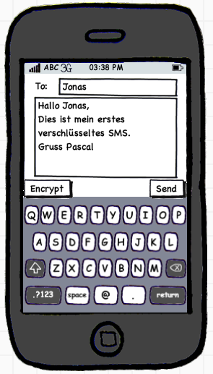an.

Skizze / Layout der Idee:

Programmier-Tools: Netbeans ME

Betriebssystem: Symbian

Programmiersprache(n): Java

Must have's: - SMS Editor (deutsch)

- De-/Crypto-Algorithmus

- SMS Absenden

- SMS Empfangen

Nice to have's: - Adressaten aus Adressbuch holen

Datum / Unterschrift(en): 10.8.2017 Pascal Meier